УПРАВЛЕНИЕ ГРАЖДАНСКОЙ ЗАЩИТЫ
АМУРСКОГО МУНИЦИПАЛЬНОГО РАЙОНА


Инспекторское отделение
(по г. Амурску и Амурскому району)
Центра ГИМС ГУ МЧС России
Центра ГИМС ГУ МЧС России
ска ФКУ «Центр ГИМС МЧС
России по Хабаровскому краю»


ПАМЯТКА
ЧТО ДОЛЖНЫ ЗНАТЬ ВСЕ РОДИТЕЛИ
О ДЕТСКОЙ БЕЗОПАНОСТИ НА ВОДЕ

Тонущий ребенок выглядит совсем не так, как это показывают в голливудских фильмах.
По данным ВОЗ, утопления занимают третье место среди причин смерти от непреднамеренных травм. В первую очередь в зоне риска дети 1-4 лет, за ними следуют дети 5-14 лет. Чаще всего трагедии происходят именно летом.

Где может утонуть ребенок?
Где угодно. Это далеко не всегда происходит в глубоких водоемах. Если воды в емкости хватает, чтобы ребенок мог погрузить в нее лицо, она уже опасна. В первую очередь это касается возраста 1-4 лет. Малыши тонут в ведрах, тазах, лужах, садовых бочках и даже в поилках для домашних питомцев. Если в бассейне воды ребенку всего по грудь или по пояс — он все равно может утонуть. Известны случаи, когда в ванне тонули оставшиеся без присмотра дети школьного возраста, хотя воды там было всего ничего.

Как понять, что ребенок тонет?
Ребенок не барахтается и не кричит, он просто тихо и быстро тонет, обычно в течение 30 секунд. Все усилия дыхательной системы направлены на то, чтобы получить глоток кислорода, поэтому громких криков не будет. Вместо того чтобы размахивать руками, тонущий человек старается оттолкнуться ими, со стороны это выглядит как игра. Часто, когда ребенок тонет, родители находятся совсем рядом и не понимают, что малышу нужна помощь. Это и невозможно понять, если не знать, как по-настоящему выглядит утопление.
Запомните основные признаки.
- Рот находится на уровне воды или ниже, либо он широко открыт, а голова запрокинута.
- «Стеклянный», «пустой» взгляд.
- Ног обычно не видно, потому что тело тонущего находится в вертикальном положении.
- Волосы ребенка падают на лицо, глаза, и он не пытается их смахнуть.
- Ребенок пытается плыть в определенную сторону, но остается на месте.
- Ребенок пытается перевернуться на спину, но у него не получается.
- Если вы не понимаете, тонет ребенок или просто играет, спросите у него, всё ли в порядке. Не отвечает? Размышлять некогда: быстрее вытаскивайте его из воды.

Главная мера безопасности – постоянный присмотр
Чаще всего тонут дети, которые остались без присмотра. Даже если рядом с водоемом много взрослых, это еще не гарантирует безопасности. Во-первых, не все люди знают признаки того, что ребенок тонет. Они могут стоять рядом и спокойно наблюдать, как малыш «играет» в воде. Во-вторых, когда взрослых много, за детьми следят все и одновременно никто. Каждый надеется на остальных. Поэтому правило номер один: как минимум, один взрослый должен находиться рядом, в воде, и заниматься только присмотром за ребенком. Нельзя отвлекаться ни на что. Пять секунд на просмотр сообщений в телефоне – и трагедия уже произошла.
Даже если ребенок умеет плавать, кто-то из взрослых должен быть рядом. Если в водоеме находится несколько детей, их нужно познакомить друг с другом и объяснить, что каждый должен периодически проверять, рядом ли его друзья, все ли у них в порядке. Ребенок должен четко знать правила поведения рядом с водоемами и бассейном.
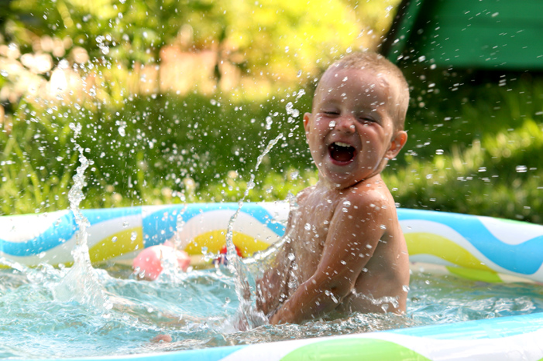

Берегите себя и своих близких!
Пресс – центр «Служба спасения 112»

УПРАВЛЕНИЕ ГРАЖДАНСКОЙ ЗАЩИТЫ
АМУРСКОГО МУНИЦИПАЛЬНОГО РАЙОНА

Инспекторское отделение
(по г. Амурску и Амурскому району)
Центра ГИМС ГУ МЧС России
России по Хабаровскому краю»

ПАМЯТКА
ЧТО ДОЛЖНЫ ЗНАТЬ ВСЕ РОДИТЕЛИ
О ДЕТСКОЙ БЕЗОПАНОСТИ НА ВОДЕ

Научите ребенка плавать
С какого возраста начинать, – решать родителям. Лучше сразу, как только вы почувствуете, что ваш ребенок созрел психологически и физически. Можно учить его плавать самостоятельно, но лучше записать в специальную секцию, где с ним будет заниматься профессиональный инструктор.

Используйте жилет и нарукавники
Специальные жилеты и нарукавники могут спасти жизнь вашего ребенка. Использовать их обязательно, но полностью полагаться на них не стоит. Первоочередная мера – постоянный присмотр.

Заранее обучитесь первой помощи
Спасатель, эксперт по оказанию первой помощи Виталий Кузнецов:
Первое, что надо отметить: момент, когда перед вами бездыханный ребёнок, не лучшее время, чтобы учиться оказывать первую помощь. Провести эффективную реанимацию по наитию почти невозможно.
Беда не приходит по расписанию. А вот курсы как раз проходят регулярно.
Их много – на любой вкус и кошелёк, вплоть до бесплатных. Конечно, всегда остаётся надежда вспомнить случайно прочитанное или увиденное.
Вот, например 10-летний Джейкоб О’Коннор из Роузвилля, штат Мичиган, спас своего 2-летнего брата, утонувшего в бассейне, повторив действия героя любимого боевика. Но такое самообладание — это исключение, а не правило, рассчитывать на него не стоит, поэтому мы готовимся заранее.
Второе.
Не забывайте мягко, но настойчиво напоминать детям об ответственном отношении к открытой воде.
По статистике, главной причиной смертности среди потерявшихся детей является именно утопление. 8 из 10 погибших тонут, именно осторожность в подходе к воде может спасти жизнь ребёнку. Рано или поздно ребёнок окажется на берегу водоёма без вас. Лучше, если он будет к этому готов.
Третье.
Обязательно пользуйтесь спасательными жилетами при любых прогулках и иной активности на воде.
Заведите для детей отдельные (детских размеров часто не хватает) и берите с собой, даже если арендуете лодку. Причин для того, чтобы оказаться за бортом хватает всегда. Особенно опасно, когда это происходит со всеми сразу (переворот). И во всех случаях, когда возникает угроза жизни, вызывайте скорую помощь и спасателей по единому телефону
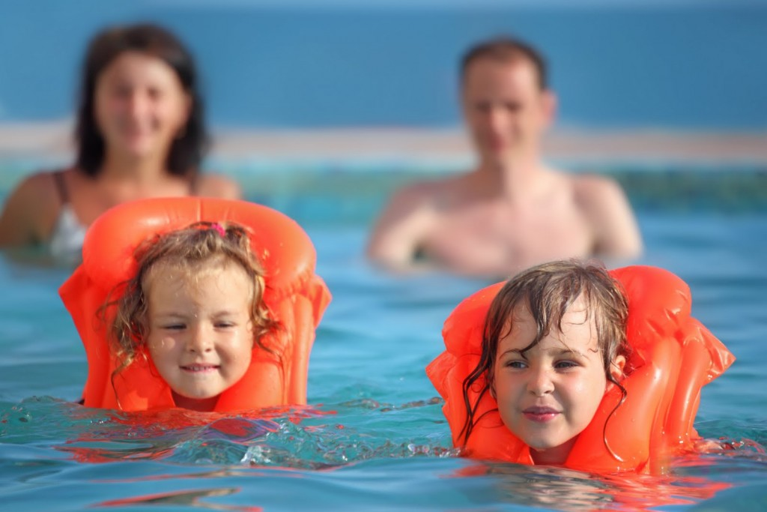

Берегите себя и своих близких!
Пресс – центр «Служба спасения 112»

